Tarife euro/cabina

Ocupare:

Imbarcare/ Debarcare:

|  |  |  |
| --- | --- | --- |
| **CABINE INTERIOARE** | | |
| **Bella (IB)** | **Fantastica (IR1)** | **Fantastica (IR2)** |
|  |  |  |

IB -Interior Bella Garantata; IR1, IR2 - Interior Fantastica Deluxe

|  |  |  |  |
| --- | --- | --- | --- |
| **CABINE EXTERIOARE** | | | |
| **Fantastica (OO)** | **Bella (OB)** | **Fantastica (OR1)** | **Fantastica (OR2)** |
|  |  |  |  |

OO – Junior Ocean view with obstructed view; OB - Exterioara Bella Garantata; OR1, OR2 - Exterioara Delux Fantastica;

|  |  |  |  |  |  |  |
| --- | --- | --- | --- | --- | --- | --- |
| **CABINE BALCON** | | | | | | |
| **Bella (BB)** | **Fantastica (BP)** | **Fantastica (BR1)** | **Fantastica (BR2)** | **Fantastica (BL1)** | **Fantastica (BL2)** | **Aurea (BA)** |
|  |  |  |  |  |  |  |

BB - Garantata Bella; BP – Fantastica vedere partiala; BR1, BR2 – Fantastica Deluxe; BL1, BL2 – Fantastica Premium; BA – Balcony Aurea

|  |
| --- |
| **SUITE** |
| **Aurea (SL1)** |
|  |

SL1 - Suita Premium Aurea

***Cabinele bella*** *(interioare, exterioare si balcon) sunt categorie garantata.  Detaliile legate de cabinele garantate, respectiv numar si amplasare la bordul vasului, nu vor fi comunicate in momentul efectuarii rezervarii, ele fiind alocate ulterior de catre compania de croaziere si nu pot fi modificate. Pasagerilor li se pot aloca cabine cu hublou/ cu balcon cu vedere obstructionata sau cabine pentru persoanele cu dizabilitati.*

**Itinerariu:**

Itinerariul poate suferi modificari!

|  |  |  |  |  |  |  |  |  |  |  |  |  |  |  |  |  |
| --- | --- | --- | --- | --- | --- | --- | --- | --- | --- | --- | --- | --- | --- | --- | --- | --- |
| **Servicii incluse Tariful nu include**   |  |  |  | | --- | --- | --- | | s |  | | | Cazare nopti la bordul navei de croaziera in functie de tipul de cabina ales;   * pensiune completa cu meniuri variate de-a lungul zilei: ceai si cafea pe punte pentru cei matinali, mic dejun, pranz, ceaiul de dup-amiaza, pizza & snack-uri,cina * cocktail de bun venit oferit de capitan si seara de gala cu o cina speciala; * acces la piscine,Jacuzzi, sala de fitness; * acces la teatru, lounge-uri elegante, club; * pista de alergat in aer liber, terenuri de sport si tenis; * programul zilnic cu evenimentele la bord; * Taxe portuare: euro/ pers.   **Conditii rezervare:**  Orice croaziera confirmata atrage o plata din partea clientului sau agentiei partenere de minim 30% pentru croaziere care opereaza in Mediterana si Europa de Nord si minim 40 % pentru celelalte destinatii. Diferenta se achita cu 60 de zile inainte de imbarcare.  **Conditii anulare (raportate la data de imbarcare):** | * Transport: avion si transfer; * Pachetul de bauturi; * Minibarul din cabina; * Internet la bord wifi; * Utilizarea serviciilor: Spa, tratamente de frumusete; * Centru medical, etc. * Serviciile de spalatorie. * Excursiile pe tarm; * Service charge: 12 euro/ pers./zi (obligatoriu)   In cazul in care optati pentru o **cabina de tip AUREA** aveti inclus si:  Cele mai bune cabine cu balcon si suite, mic dejun gratuit in camera, room service 24 de ore din 24 cu livrare gratuita, imbarcare prioritara si predare  bagaje, posibilitatea de a alege cand vrei ora  cinei cu My Choice intr-un restaurant sau zona dedicata , Bufet extins cu o gama larga de preparate culinare si restaurante principale care servesc mese gourmet, Facilitati de relaxare in cabina, halat de  baie si papuci, meniu de perne, spectacole de  teatru in stil Broadway, piscina, acces gratuit la  centrul de fitness (de la 14 ani), terasa la soare rezervata, pachet de bun venit (Prosecco si cutie de ciocolata), schimbarea gratuita a croazierei*. Posibilitatea de a achizitiona un pachet la restaurantele de specialitate, cu reducere.  Doar pentru adulti: acces gratuit la zona termala pentru intreaga croaziera, posibilitatea de a  achizitiona un pachet SPA dedicat, 10% reducere la toate tratamentele SPA achizitionate la bord.  * *Schimbarea gratuita a croazierei trebuie efectuata cu*  *pana la 1 luna inainte de plecare, pentru o croaziera in*  *termen de 3 luni de la plecarea initiala.* | | | |  |  |  | | --- | --- | --- | | **Croaziere < 15 nopti** | **Croaziere > 15 nopti** | **Yacht Club**  (indiferent de durata itinerariului) | | mai mult de 60 zile – pierderea avansului  59 – 30 zile – penalizare 40%*  29 – 22 zile - penalizare 60%*  21 – 15 zile - penalizare 80%*  14 - 0 zi – penalizare 100% | mai mult de 90 zile – pierderea avansului  89 – 60 zile – penalizare 40%*  59 – 52 zile - penalizare 60%*  51 – 35 zile - penalizare 80%*  34 - 0 zile – penalizare 100% | mai mult de 120 zile – pierderea avansului  119 – 90 zile – penalizare 40%*  89 – 60 zile - penalizare 60%*  59 – 30 zile - penalizare 80%*  29 - 0 zile – penalizare 100 % | | | | * sau pierderea avansului (daca suma achitata in avans este mai mare)  ** neprezentarea la program se penalizeaza cu 100% | | |

|  |
| --- |
|  |

**MSC ORCHESTRA**

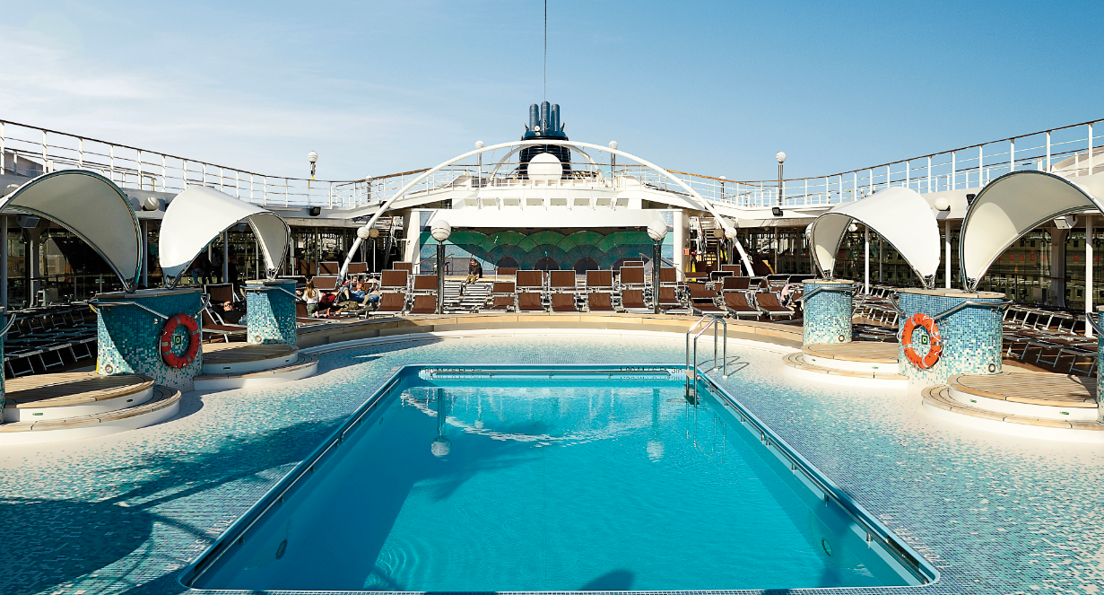

Orchestra un adevarat model pentru viitoare proiecte de nave de croaziera.

La bordul navei de lux MSC Orchestra veti fi vrajiti de feluritele posibilitati de a va petrece timpul – puteti face jogging pe un circuit dedicat, va puteti rasfata cu o baie turceasca energizanta, puteti lua masa la restaurantul chinezesc Shanghai sau va puteti relaxa fie la barul exotic Savannah Bar, fie la somptuosul Purple Bar ori la Zaffiro Bar – un bar chic in stilul ‘Hollywood glamour’. Incercati-va norocul la Palm Beach Casino, dansati o noapte-ntreaga la discoteca sau participati la un spectacol la teatul Covent Garden, ce va ofera un program de divertisment si muzica.

MSC Orchestra are 18 punti cu facilitati de sauna si bazine incalzite, cu multe restaurante diferite si pizzerii cu o atmosfera familiara. Copiii se pot juca dupa pofta inimii in spatiul de joaca Jungle Adventure, in vreme ce adolescentii se vor simti imediat acasa in Teen’s Club.

Va invitam sa navigati cu superba MSC Orchestra catre destinatii exotice fascinante in ceea ce cu siguranta va fi cea mai frumoasa vacanta pe care v-ati fi putut-o dori.

**Cabine**

|  |  |  |
| --- | --- | --- |
|  |  |  |
| **Cabina Interioara**  Aceste cabine sunt prevazute cu un pat matrimonial care poate fi transformat in doua paturi (la cerere, cu exceptia celor din cabinele pentru persoane cu dizabilitati), aer conditionat, baie cu dus, televizor, posturi de radio (disponibile pe canale TV), telefon si optional, conexiune la internet, contra cost pentru laptop, minibar, seif. Dimensiune: 13 mp.  •**Deluxe Interior IR1** (suprafata cca 14-17 mp, punti 5-11);  •**Deluxe Interior IR2** (suprafata cca 14 mp, punti 12-15). | **Cabina exterioara**  Aceste cabine sunt prevazute cu un pat matrimonial care poate fi transformat in doua paturi (la cerere, cu exceptia celor din cabinele pentru persoane cu dizabilitati), sifonier spatios, aer conditionat, baie cu dus, televizor), telefon si optional, conexiune la internet, contra cost pentru laptop, minibar, seif. Dimensiune: 14 - 16 mp  •**Deluxe Ocean View obstruct OO** (suprafata cca 16 mp, puntea 8);  •**Deluxe Interior OR1** (suprafata cca 17 mp, puntea 5);  •**Deluxe Interior OR2** (suprafata cca 16 mp, puntea 8);    **Suite**  Sunt prevazute cu un pat dublu care poate fi transformat in doua paturi (la cerere), balcon, aer conditonat, sifonier spatios, baie cu cada, televiziune interactiva, telefon, conexiune la internet pe propriul laptop (contra cost), minibar, seif. Dimensiune: 25mp.  (suprafata cca 18mp, balcon 5 mp punti 8-12);  •**Suita Premium Aurea SL1** (suprafata cca 26 mp, balcon 4mp, puntea 15); | **Cabina cu balcon**  Aceste cabine sunt prevazute cu un pat matrimonial care poate fi transformat in doua paturi (la cerere, cu exceptia celor din cabinele pentru persoane cu dizabilitati), geam, aer conditionat, baie cu dus, televizor, telefon, minibar si seif. Dimensiune: 17 - 23 mp.  •**Deluxe Balcony partial BP** (suprafata cca 18mp, balcon 5 mp punti 8-12);  •**Deluxe Balcony BR1** (suprafata cca 15mp, balcon 5mp, punti 8-9);  •**Deluxe Balcony BR2** (suprafata cca 15mp, balcon 5mp, punti 10-15);  •**Premium Balcony BL1** (suprafata cca 18mp, balcon 4-5mp, punti 8-9);  •**Premium Balcony BL2** (suprafata cca 18mp, balcon 5mp, punti 12-15);  •**Balcony Aurea BA** (suprafata cca 18 mp, balcon 5mp, punti 9-11); |

**Nota:** Suprafata, amenajarea si culoarea cabinelor pot varia in cadrul aceleasi categorii.

** Experiente**

|  |  |  |
| --- | --- | --- |
| Experienta asociata cabinelor garantate | Experienta asociata cabinelor cu balcon, vedere la ocean si interioare | Experienta asociata cabinelor cu balcon si suite |
| **FLEXIBILITATE DE REZERVARE**  Schimbarea croazierei contra cost  **CONFORT**  Nave moderne si cabine elegante  MSC for Me (unde este disponibil)  **BENEFICII MASA**  Discount la pachetul de bauturi disponibil la momentul rezervarii  Bufet amplu cu o gama larga de preparate culinare  Acces la restaurantele principale care servesc mancaruri gourmet  **SPORT SI DIVERTISMENT**  Program variat de spectacole de teatru in stil Broadway  Zona piscina  Facilitati sportive in aer liber  Sala de sport bine echipata, cu vedere panoramica  Activitati de divertisment pentru adulti si copii  Activitati recreative pentru copii  **SERVICII**  Personal multilingv calificat  **ALTE PRIVILEGII**  Puncte MSC Voyagers Club | **Fantastica include toate facilitatile oferite de Bella precum si:**  **FLEXIBILITATE DE REZERVARE**  Oportunitatea de a alege cabina si locatia acesteia  1 schimb gratuit de croaziera*  **CONFORT**  Room service 24 de ore pe zi (livrare contra cost)  Mic dejun in cabina (livrare gratuita)  **BENEFICII MASA**  Posibilitatea de a alege intervalul orar pentru cina (in functie de disponibilitate)  Reducere 20% la un pachet preplatit dedicat restaurantului de specialitate | **Aurea include toate facilitatile oferite de Fantastica precum si** o serie de beneficii de relaxare pentru trup si suflet.  **CONFORT**  Suite si cabine cu balcon in cele mai bune locatii pe vas  Pachet de bun venit (Prosecco + ciocolata)  Room service 24 de ore pe zi (livrare gratuita)  **BENEFICII MASA**  Alegerea orei de dinning (My Choice) in restaurant sau zona dedicata  **RELAXARE**  Acces gratuit la Solarium Top Exclusive  Facilitati de relaxare in fiecare cabina (inclusiv halat de baie si papuci)  Meniu de perne  Acces la zona termala (doar pentru adulti)  Reducere de 40% la un pachet preplatit dedicat Spa  10% reducere la toate tratamentele spa achizitionate la bord  **SERVICII**  Imbarcare prioritara si predare bagaje |
| *\* Schimbarea gratuita a croazierei se aplica fie la datele croazierei, fie la destinatie. O astfel de schimbare trebuie efectuata cu pana la 1 luna inainte de plecare, iar noua croaziera sa navigheze in termen de 3 luni de la plecarea initiala. Orice schimbare de croaziera va fi trebui reconfirmata de MSC.* | | |